SPI型NOR闪存市场分析：预测全球年复合增长率（2025-2031）为4.5%
一、行业定义与核心特性
SPI型NOR闪存（Serial Peripheral Interface NOR Flash）是一种基于串行接口的非易失性存储器，具备高可靠性、快速读取速度和低功耗特性。其通过SPI接口实现数据传输，引脚需求少、体积小，适用于中低容量存储场景（1Mb-2Gb）。核心优势包括：
随机读取能力：支持直接寻址，代码可芯片内执行（XIP），适用于嵌入式系统启动代码存储。
耐久性：擦写寿命达10万次以上，数据保持时间超过10年。
低功耗设计：待机电流可低至1μA，满足物联网设备续航需求。
应用领域涵盖消费电子（TWS耳机、可穿戴设备）、汽车电子（ADAS、车载娱乐系统）、工业控制（智能电表、HMI）及物联网设备（5G基站、智能家居）。根据QYResearch最新调研报告显示，2024年，全球市场规模达23.4亿美元，预计2031年增至31.69亿美元，CAGR为4.5%（2025-2031）。
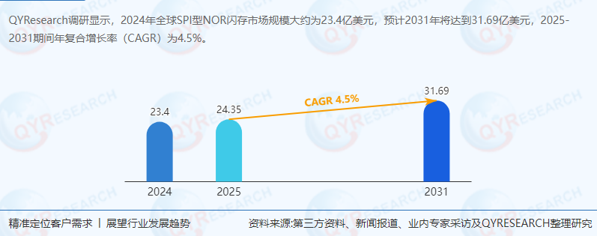
二、供应链结构与区域分布
1. 全球供应链格局
核心生产地区：2023年，中国台湾与韩国合计占据全球61.14%的产能，中国大陆占比23.85%。预计至2030年，中国台湾凭借技术突破（如40nm制程量产）将市场份额提升至29.3%，重塑全球生产格局。
区域市场分化：
中国市场：2023年规模达7.05亿美元，占全球36.84%；2030年预计增至11.41亿美元，占比37.45%，成为全球最大消费市场（2023年份额40.89%）。
北美与欧洲：2023年市场份额分别为28.20%和22.79%，但增速低于中国（2024-2030年中国CAGR为6.42%）。
2. 供应链稳定性挑战
原材料波动：2024年，晶圆成本受地缘政治影响上涨12%，导致部分厂商毛利率下降3-5个百分点。
产能集中风险：全球前三大厂商（旺宏电子、华邦电子、兆易创新）合计占据62.13%市场份额，供应链韧性依赖头部企业产能扩张。
三、上下游产业链分析
1. 上游：晶圆制造与封装测试
晶圆代工：台积电、中芯国际等企业主导12英寸晶圆产能，2024年全球12英寸晶圆出货量同比增长18%，推动SPI NOR闪存制程向40nm及以下演进。
封装测试：WSON8封装（8x6mm）成为主流，支持1Gb-4Gb容量，内置ECC纠错模块降低主控负担。
2. 下游：需求驱动因素
消费电子：2024年TWS耳机出货量达4.2亿副，推动中低容量（32Mb-128Mb）SPI NOR闪存需求增长7.2%。
汽车电子：ADAS系统渗透率提升带动高容量（512Mb及以上）需求，2024年车载领域出货量同比增长9.4%，占整体市场12%。
工业控制：智能电表需求稳定，2024年出货量达1.8亿台，拉动低容量（≤16Mb）产品需求。
四、主要生产商竞争格局
1. 全球头部厂商分析
厂商名称市场份额（2023）核心优势最新动态旺宏电子28.5%车规级产品通过AEC-Q100认证2024年量产1Gb xSPI接口产品华邦电子23.6%40nm制程技术领先推出超低功耗（<0.5μA）系列产品兆易创新10.0%国产替代标杆，本土供应链优势2024年GD25系列车载产品出货量占比28%英飞凌8.2%汽车电子领域技术积累深厚收购赛普拉斯强化SPINOR布局2. 中国厂商崛起
兆易创新：2024年SPINOR闪存出货量同比增长13.5%，40nm工艺产品占比提升至45%。
芯成科技（ISSI）：工业级产品通过ISO 26262认证，2024年工控领域收入增长21%。
恒烁半导体：专注低功耗市场，2024年可穿戴设备领域市占率达12%。
五、政策环境与行业驱动
1. 国家政策支持
税收优惠：2024年对年销售额≤5亿元的集成电路设计企业减按15%税率征收所得税。
研发补贴：国家科技部“存储芯片关键技术攻关专项”投入8.6亿元，支持低功耗SPINOR研发。
国产替代目标：2025年国产车规级芯片整车应用比例达30%，SPINOR国产化率目标25%。
2. 行业标准与认证
车规级标准：AEC-Q100（温度范围-40℃~125℃）、ISO 26262（功能安全）成为准入门槛。
工业级标准：IEC 60730（智能电表）、JEDEC（耐久性测试）推动产品规范化。
六、市场趋势与未来展望
1. 技术演进方向
高容量化：2030年高容量（≥128Mb）产品占比将达42.47%，驱动因素包括车载显示屏、自动驾驶摄像头数据存储需求。
高性能接口：xSPI（扩展SPI）接口读取速度突破200MB/s，2024年车载HMI领域渗透率超30%。
低功耗优化：部分厂商推出待机电流<0.5μA产品，延长可穿戴设备续航时间。
2. 新兴应用场景
汽车电子：2025年ADAS系统与车载摄像头模块需求增速分别达18%和20%。
物联网设备：5G基站对工业级SPINOR需求增长，2024年相关产品出货量同比提升15%。
AIoT融合：边缘计算设备需快速启动代码存储，推动SPINOR在智能家居中枢的应用。
3. 挑战与风险
竞争加剧：NAND闪存通过3D堆叠技术降低成本，可能侵蚀中高容量SPINOR市场。
技术替代：MRAM、ReRAM等新型存储器在耐久性、速度上具备潜力，但商业化落地仍需3-5年。
七、投资前景与策略建议
1. 投资机遇
车规级市场：2025年ADAS系统需求增速领先，建议关注通过AEC-Q100认证的厂商（如兆易创新、华邦电子）。
高容量产品：128Mb及以上容量产品CAGR达6.8%，布局40nm及以下制程的企业具备先发优势。
2. 风险提示
供应链波动：需关注晶圆代工产能分配及地缘政治对原材料的影响。
技术迭代风险：需持续投入研发以应对MRAM等新型存储器的竞争。
结论：SPI型NOR闪存市场受汽车电子智能化、物联网设备普及及政策扶持驱动，未来五年将保持稳健增长。投资者应重点关注车规级、高容量产品领域，同时警惕供应链风险与技术替代压力。头部厂商通过技术迭代与国产替代战略，有望进一步巩固市场地位。
《2025年全球SPI型NOR闪存行业总体规模、主要企业国内外市场占有率及排名》报告中，QYResearch研究全球与中国市场SPI型NOR闪存的产能、产量、销量、销售额、价格及未来趋势。重点分析全球与中国市场的主要厂商产品特点、产品规格、价格、销量、销售收入及全球和中国市场主要生产商的市场份额。历史数据为2020至2024年，预测数据为2025至2031年。

